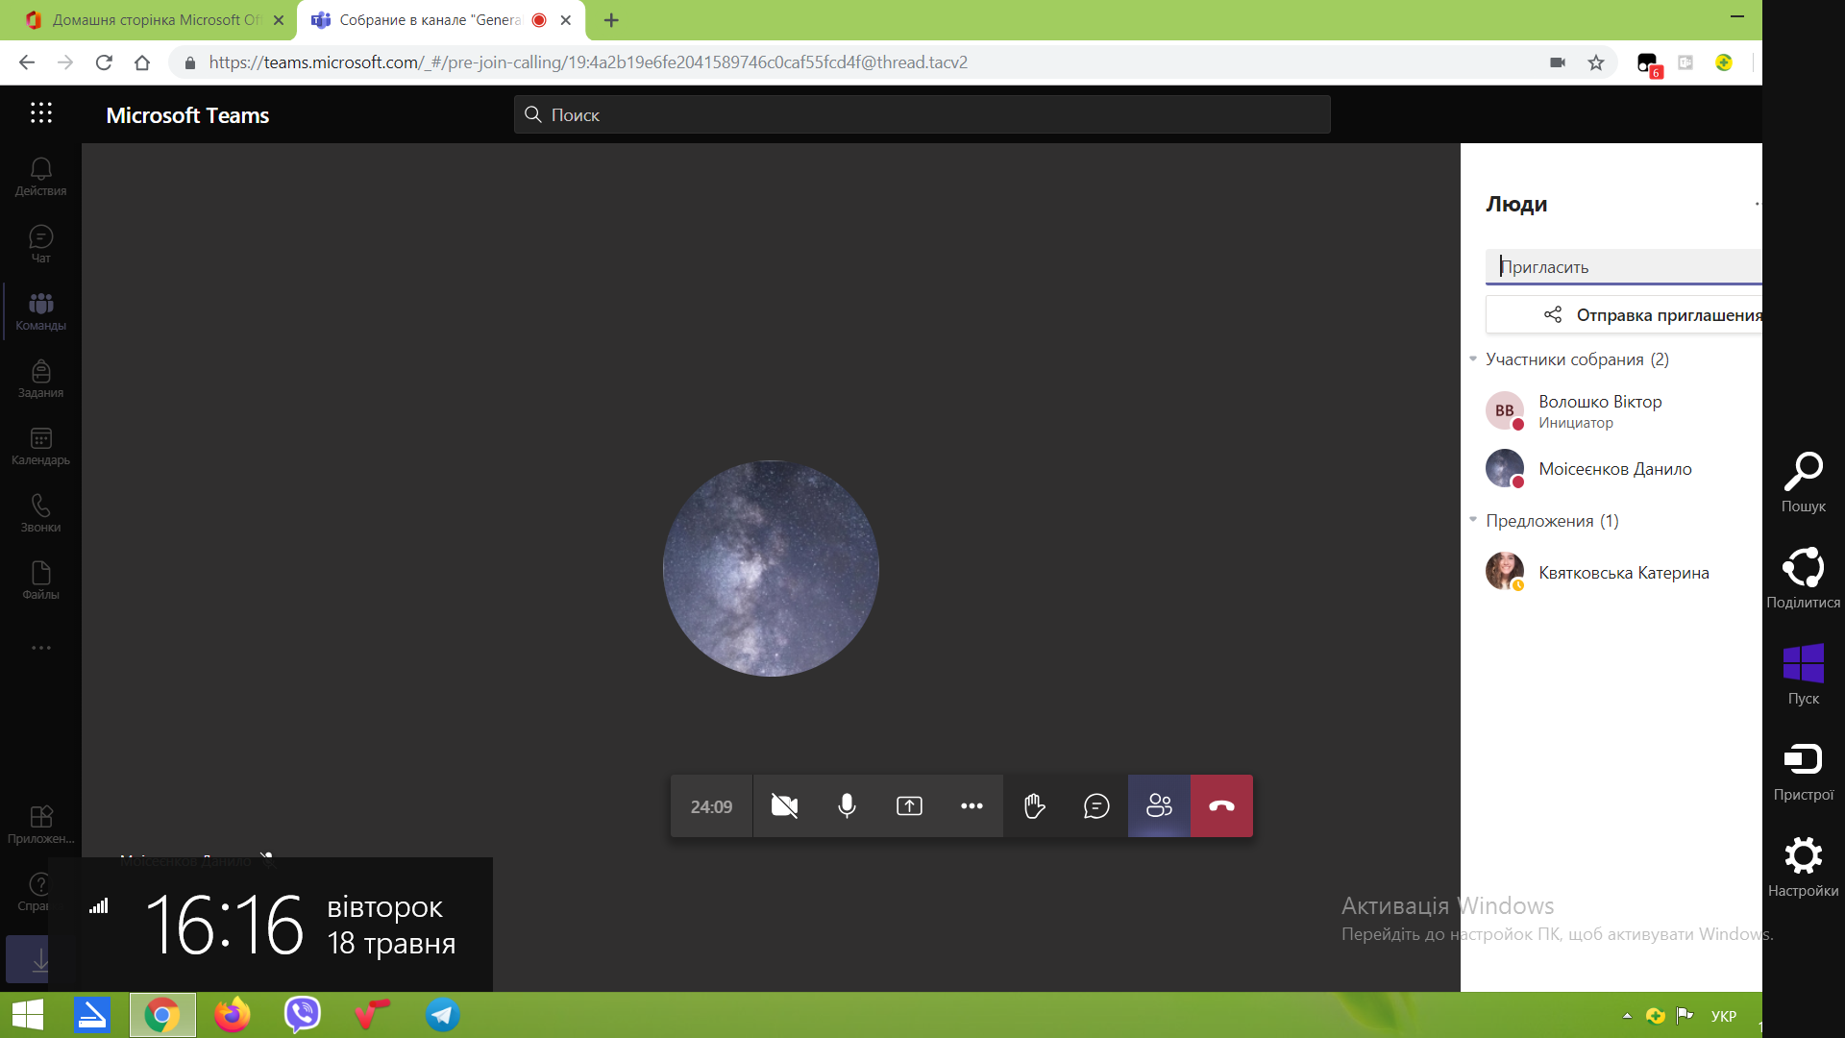

**1 лекція**

**1. Основні поняття комбінаторики.**

Комбінаторика вивчає різні способи поєднання елементів скінченних множин. За означенням для 

**Правило суми:** якщо дії є несумісними і одну можна виконати  способами, а другу –  способами , то **одну з них** можна виконати  способами.

**Правило добутку:** якщо першу дію можна виконати  способами, другу дію можна виконати  способами , то **разом** ці дії можна виконати  способами.

**Сполуки (без повторень) – невпорядкована вибірка** об’ємом *m* елементів із групи, яка містить *n* елементів

кількість **сполук**: 

**Розміщення (без повторень) – впорядкована вибірка** об’ємом *m* елементів із групи, яка містить *n* елементів

кількість **розміщень**: 

**Перестановки** **(без повторень)** – **всілякі способи розташування *n*** елементів

кількість перестановок без **повторень:**



Дві важливі формули:

а) кількість розміщень сполук та перестановок пов’язані формулою:  ( правило добутку);

б) доцільно вживати при великих *m* : 

Приклад 1. Серед лотерейних білетів 20 виграшних і 80 невиграшних. Придбано 3 білета . Скільки способів придбати 1 виграшних і 2 невиграшних.

Відповідь: 

Приклад 2. Є три цифри 1,2,3. Знайти а) скільки способів скласти двоцифрове число, яке допускає повторення цифр; б) скільки способів скласти двоцифрове число, яке не допускає повторення цифр.

Відповідь: а) Правило добутку ; б) .

Приклад 3. На фірмі працює 4 робітника. Виділено 3 путівки : а) три путівки абсолютно однакові; б) три путівки: в Італію, в Грецію, в Єгипет. Скільки способів їх розподілити ?

Відповідь: а) ; б) .

Приклад 4. Скільки способів розподілити 5 учнів по трьом класам ?

Відповідь: Правило добутку .

Далі розглянемо ускладнення цих понять на випадки різних комбінацій з повторенням елементів.

**Сполуки (з повтореннями) – невпорядкована вибірка** об’ємом *n* елементів з *k* типів елементів, які можуть повторюватись. Кожен тип містить однакові об’єкти з необмеженим (обмеженим) повторенням :



Нехай ці *n* об’єктів вибираються з *к* типів об’єктів так, що . Тоді вибірку можна записати у вигляді



Таким чином маємо *n*  об’єктів плюс (*к –* 1) розподілювач, які займають

*(n + k* – 1) місць. Отже, кількість сполук **з повторенням** можна визначити так



**Розміщення (з повтореннями) – впорядкована вибірка** об’ємом *m* елементів із групи, яка містить *n* елементів, які можуть повторюватись.

кількість **розміщень з повтореннями**: 

**Перестановки (з повтореннями)** – якщо в множині з *n* елементів є *k* різних типів елементів, причому перший тип повторюється  раз, другий тип –  раз, . . . , *k*-й тип –  раз, таким чином, що , їх кількість знаходимо так.

Приклад 1.

Продається два види булочок (*a,b*), купується три булочки. Скільки варіантів наборів булочок можна придбати.

Відповідь:  Дійсно, перераховуємо (*a,a,a*), (*a,a,b*), (*a,b,b*), (*b,b,b*).

Приклад 2.

Комітет складається з 8 осіб. Укладаючи рішення, вони голосують ’за’, ’проти’, ’утримався’. Знайти скільки можливих різних результатів голосування.

Відповідь: Кожний окремий результат голосування можна подати у вигляді, наприклад : ЗЗПППУУУ або . Справді, маємо 

Приклад 3.

При формування доміно використовується 7 цифр, які для кожної кісточки використовуються по дві в різних комбінаціях і можуть повторюватись. Скільки кісточок доміно ?

Відповідь: 

Приклад 4.

а) Скільки послідовностей можна утворити з літер «с», «т», «а», «л», «ь» ?

Відповідь: . Всі літери різні. .

б) Скільки послідовностей можна утворити з літер «к», «к», «о», «о», «с» ?

Відповідь: . 

**2. Різні способи обчислення комбінаторних об’єктів**

Приклади демонструють, що ключовим моментом при розв’язування комбінаторних задач є обчислення біноміальних коефіцієнтів. Слід зауважити, що при кодуванні інформації теж використовується обчислення біноміальних коефіцієнтів. Основна обчислювальна проблема виникає при великих значеннях *m* і *n.*

Розглянемо тепер різні способи обчислення біноміальних коефіцієнтів.

1. Безпосередньо за формулами



1. Ці формули можна звести до рекурентних, а саме 
2. Обчислення за допомогою трикутника Паскаля.

Трикутник Паскаля (знаходження біноміальних коефіцієнтів)

4. Обчислення за допомогою числових послідовностей.

Приклад 1. Обчислити . Для обчислення треба побудувати  числових послідовностей, кожна з яких містить  членів. Отже, перша послідовність – числа від 1 до *к* = 5. Далі, для кожної послідовності, починаючи з другого члена, щоб знайти черговий член, треба знайти суму всіх попередніх членів попередньої послідовності : 1, 2, 3, 4, 5

1, 3, 6, 10, 15

1, 4, 10, 20, 35

1, 5, 15, 35, 70

1, 6, 21, 56, 126

1, 7, 28, 84, 210 Отже, .

1. Обчислення на основі біноміальних квадратів і прямокутників.

Приклад 2. Обчислити . Для обчислення треба знайти  і побудувати стовці з номерами від 0 до *к* = 4, та рядки з номерами від 0 . Перший рядок та останній стовпчик заповнюємо одиницями. Далі елемент кожної клітини – сума двох елементів : згори і праворуч. 

Результат на перетині -*го* стовпчика та *к-го*  рядка. Для цього прикладу – -*го* стовпчика та 4 рядка. 

|  |  |  |  |  |  |  |
| --- | --- | --- | --- | --- | --- | --- |
| k  n-k | 5 | 4 | 3 | 2 | 1 | 0 |
| 0 | 1 | 1 | 1 | 1 | 1 | 1 |
| 1 | 6 | 5 | 4 | 3 | 2 | 1 |
| 2 | 21 | 15 | 10 | 6 | 3 | 1 |
| 3 | 56 | 35 | 20 | 10 | 54 | 1 |
| 4 | 126 | 70 | **35** | 15 |  | 1 |